[실험 4] 모의실험보고서

2017-13846

B2. (1) 1) 증폭 비가 0.5가 되도록 회로를 설계하시오.

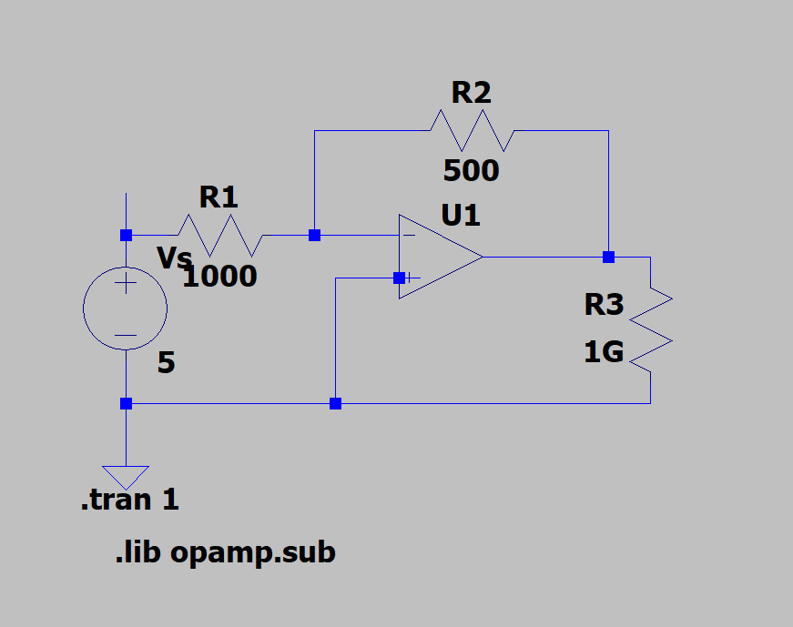

R3쪽의 저항은 원래 개방회로인데 저항값을 매우 크게 해 개방회로와 거의 같게 작용하게끔 설정했다. 또한 증폭 비는 – ( R2/ R1)와 같으므로 증폭 비 -0.5를 맞추기 위해 R1을 1000옴, R2를 500옴으로 설정했다.

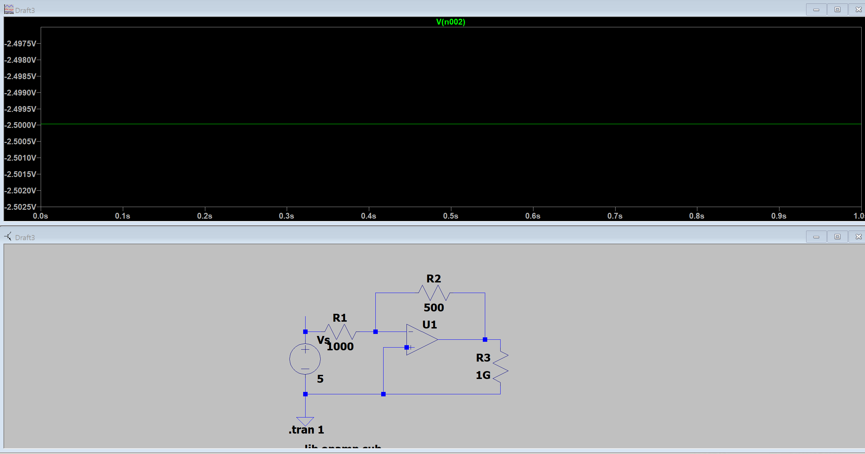

B2. (1) 2) 두 방향 출력을 내는 직류전원을 이용하여 두 전압을 만들어내는 방법을 제안하시오.

15V 직류전원을 찾아서 한 방향은 접지를 –방향에 하고 나머지 방향은 +방향에 한다. 그러면 각각 15V, -15V가 나온다.

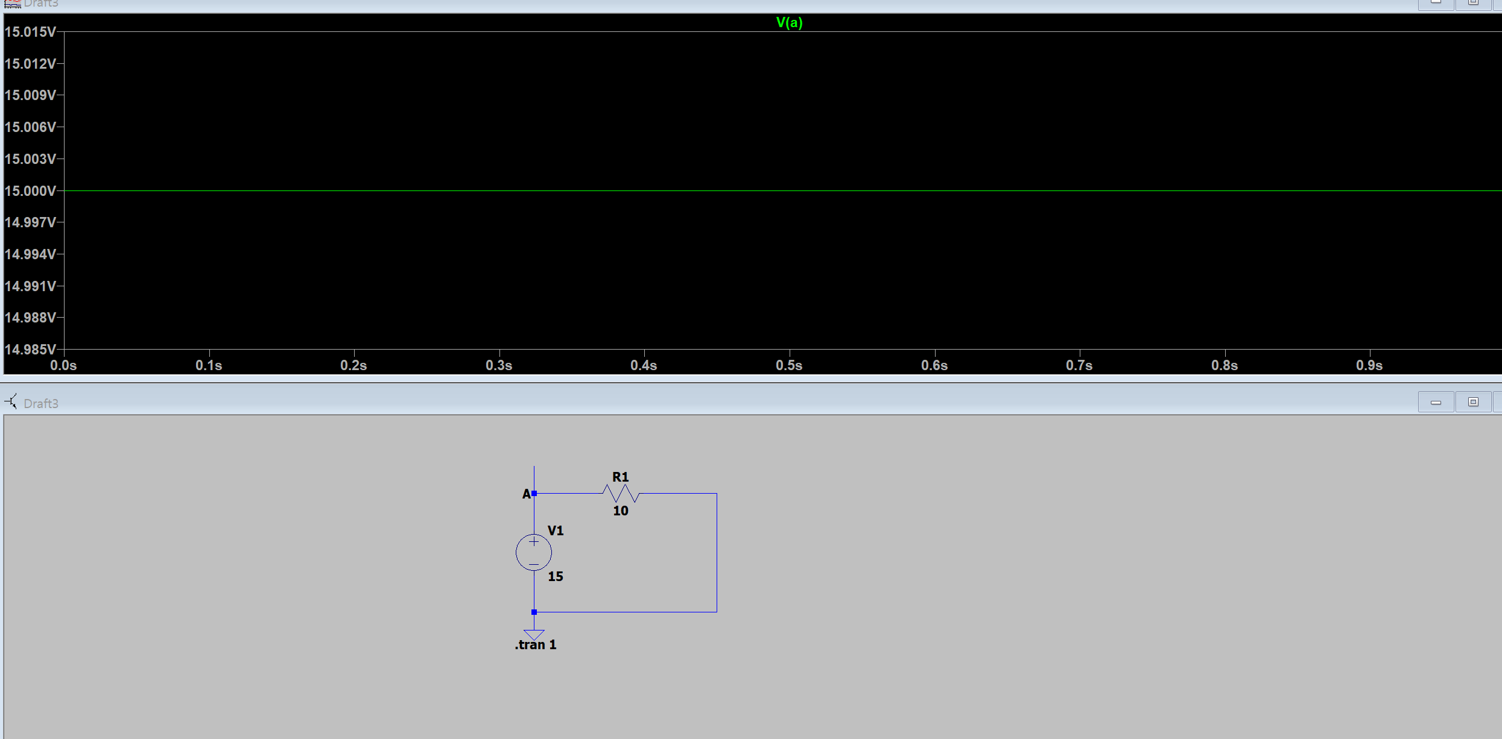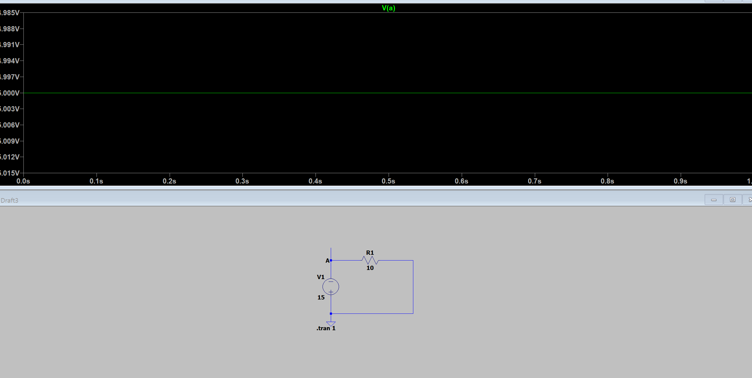

B2. (2) 1) 노드 a에서 저항 R1, R2와 RL의 변화에 따른 전류 및 전압에 대한 식을 구하시오.

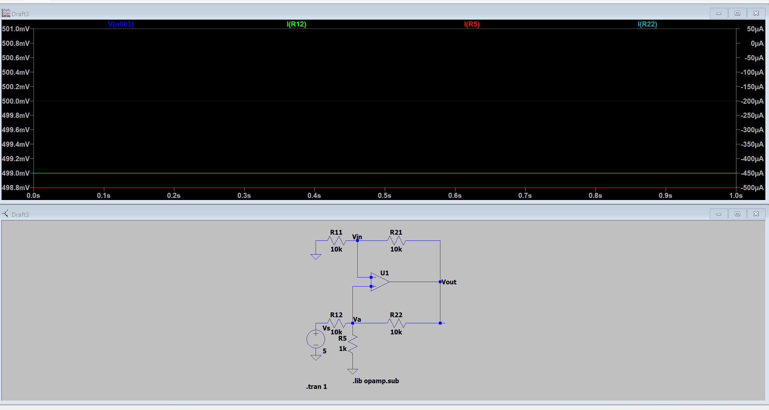

A의 전압은 0.5V, 그림에 나와있는 R12, R5, R22에서의 전류는 순서대로 -450마이크로옴, -500마이크로옴, 50마이크로옴이 나왔다.

이론적으로는, 그림과 같이 저항의 이름과 Vin, Va를 정의하면, 이상적인 연산증폭기의 정의에 의해 Vin= Va, 그리고 사이에 흐르는 전류는 0A가 된다. 그럼 Vin에서 KCL을 사용하면

(0 – Vin) / R11 = (Vin – Vout) / R12 값을 대입하고 정리하면 Vout= 2Vin이 나온다.

그 다음, Va에서도 KCL을 사용하면, (Vs - Vin)/ 10k + (-Vn) / 1k + Vin / 10k =0

Va= Vin 을 대입하면 Vs / 10 = Vin Vs은 5V이므로 Vin=0.5V가 나온다. 또한, Vout= 1V가 되며, 각 전류는 -4.5V / 10k A, -0.5V / 1k, 0.5V / 10k 으로 실험결과와 똑같이 나온다.

B2. (2) 2) Vout을 높이기 위한 방법을 제안하시오.

위의 식에서 Vin에서의 KCL을 식으로만 나타내 정리하면 Vout= ( R1+R2) Vin 이 나온다.

또한, Va에서의 KCL또한 식으로 나타내 정리하면 Vout= Vin( 1+ R2 / RL + R2/ R1) - R2xVs/R1

이 된다. 즉 두 식을 연립해 Vin을 소거하면 Vout= Vs(R1+R2)/ R1(1/R1 + 1/R2 + 1/RL -R1/R2)

식이 복잡해 간단히 생각하면 Vs은 당연히 크면 클수록 좋고 R1+R2또한 클수록 좋으며 RL또한 클수록 분모가 작아져 좋고 R1/R2또한 커야 분모가 작아지며 R1은 작아야한다.

즉, 정리하면 Vs,V2,VL은 무조건 크면 클수록 좋고, R1은 R2에 비해 작을수록 Vout이 높아진다.